УЧИМСЯ ЖИТЬ ВМЕСТЕ

Для обеспечения «равного доступа к образованию» для всех обучающихся с учетом разнообразия особых образовательных потребностей и индивидуальных возможностей в МОУ «Основная общеобразовательная школа с.Большая Федоровка» созданы специальные условия для инвалидов и лиц с ограниченными возможностями здоровья:
1. Перечень выполненных работ по созданию универсальной безбарьерной среды для инклюзивного образования детей-инвалидов:
- кнопка-звонок вызова персонала - в наличии (на фасаде здания)
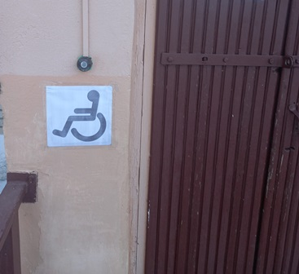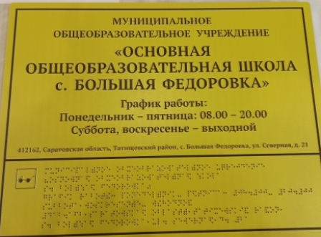
- вход в здание оборудован вывеской с названием образовательного учреждения, местом его нахождения и графиком его работы, выполненных рельефно-точечным шрифтом Брайля и на контрастном фоне
2. Доля специалистов школы, прошедших повышение квалификации по вопросам организации интегрированного образования детей-инвалидов – 50 %.
3. Питание обучающихся осуществляется в школьной столовой. Дети получают питание в соответствии с разработанным и утвержденным меню.
4. Осуществляется комплексное сопровождение образовательного процесса инвалидов и лиц с ОВЗ в соответствии с рекомендациями психолого-педагогической комиссии;
5. Инвалиды и дети с ОВЗ, имеют равный доступ к информационным системам и информационно-телекоммуникационным системам.
Особые условия созданы для пользования сайтом школы: он адаптирован к особым потребностям инвалидов по зрению (слабовидящих детей).
7.Укомплектованность штата специалистами:
Социальный педагог | +
Медработники | по договору с Татищевской районной больницей

Адаптированные образовательные программы
В 2023-2024 учебном году реализуются адаптированные общеобразовательные программы:
- Примерная основная общеобразовательная программа основного общего образования для обучающихся с умственной отсталостью

Сведения о наличии оборудованных учебных кабинетов, объектов, для проведения практических занятий, библиотек, объектов спорта, средств обучения и воспитания, в том числе приспособленных для использования инвалидами и лицами с ограниченными возможностями здоровья
Структурированная локальная сеть (ЛВС), которая является актуальной для:
- полноценной, качественной работы с детьми с особенностями развития при проведении индивидуальных занятий:
- создания эффекта присутствия ребенка с особыми образовательными потребностями (в случае невозможности посещения школы) на уроках в классе, конференциях, семинарах, воспитательных мероприятиях, проводимых в школе)
- с ОВЗ и детей-инвалидов к электронным образовательным ресурсам:
- эффективной и доступной работы сотрудников социально -педагогической службы школы с учащимися с ОВЗ и детьми-инвалидами
обеспечения бесперебойной связи сотрудников школы (учителя-предметники, социальный педагог, администрация) с родителями, опекунами.

Перечень учебных кабинетов, объекты для проведения практических занятий (в том числе приспособленные для использования инвалидами и лицами с ограниченными возможностями здоровья)

Русский язык и литература – 1**
Иностранный язык – 1**
Математика и физика( лаборантская) – 1**
Биологии и химии (лаборантская) – 1**
Информатика – 1**
История и география – 1**
Технология – 1**
Кабинет начальных классов – 2**
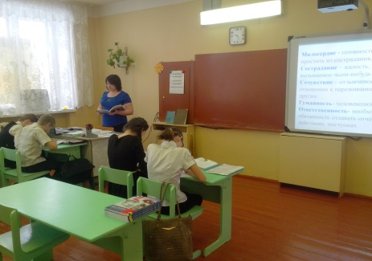

**В кабинетах отсутствуют специальные технические средства, обеспечивающие доступ маломобильным обучающимся с ОВЗ. Планируется оборудование кабинетов по мере поступления финансирования.

Вспомогательные помещения:
Библиотека** | площадь 10,9 м²  книжный фонд 667 экземпляров,  учебники 873 экземпляра,  Процент обеспеченности учебниками - 100%
Спортивный зал  Актовый зал**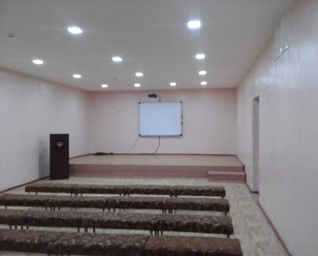 | Площадь - 149,5 м²  Площадь – 63,8 м²
Спортивная площадка | Площадь – 300 м²
Столовая | Площадь - 301 м², число посадочных мест - 48
Медицинский кабинет** | Площадь – 12,6 м²  Лицензия на осуществления медицинской деятельности

Обслуживание ведут специалисты Ягодно-Полянского центра врача общей практики
Вторник | 12:00 - 13:00 (по согласованию)
Учебные помещения школы, столовая оснащена естественной вентиляцией.
9 учебных кабинетов используются по назначению и обеспечены шкафами для хранения систематизированного учебного оборудования и учебных пособий. Все учебные кабинеты оснащены росто- возрастной мебелью.

Доступ к информационным системам и информационно-телекоммуникационным сетям (в том числе приспособленные для использования инвалидами и лицами с ограниченными возможностями здоровья)
Наименование показателя | Общее количество
Количество компьютеров всего | 11
Из них:
- компьютеров с системными блоками | 5
- моноблоков | 2
- ноутбуков | 4
- нетбуков | 0
Количество компьютеров, используемых в учебном процессе | 9
Количество компьютеров, с доступом к сети Internet | 3
Количество компьютеров, с доступом к сети Internet, используемых в учебном процессе | 3
Количество компьютерных классов, предназначенных для реализации учебного предмета «Информатика и ИКТ» | 1
Количество мультимедийных проекторов | 1
Количество учебных кабинетов, оборудованных мультимедиапроекторами | 0
Количество интерактивных досок | 1
Количество учебных кабинетов, оборудованных интерактивными досками | 0
Количество принтеров | 1
Количество МФУ (многофункциональных устройств) | 1
Количество сканеров | 0
Документ-камера | 0
Скорость сети Интернет (в соответствии с договором) | 50 Мбит/с
Поставщик услуг сети Интернет (провайдер) | ПАО «Ростелеком»
Наличие локальных сетей в организации (да/нет) | да
Количество компьютеров, объединенных в локальную сеть | 3

Объекты спорта:
- Спортивный зал
- Спортивная игровая площадка на территории школы,
-Мини-футбольное поле
-Турники
-Волейбольная площадка
-Детский игровой комплекс для младших школьников

